Выпуск №1  от 8.11.2019  В этом выпуске  Первое Сентября-2019  Акция «Голубь Мира»-2019  Турслет-2019  Лидер 21 века  Осенние Забавы  День Рождения РДШ  Веселые Каникулы  День Народного Единства  Большой Этнографический Диктант-2019  Рубрика «Минутка смеха» | Первое Сентября- 2019  Первое сентября – это начало длинного и тернистого пути, первый шаг во вселенную знаний. 1 сентября – это еще и День мудрых слов, напутствий и открытий. Для первоклашек он становится началом школьного пути, а для будущих выпускников – нет, не концом, а точкой отсчета для новых свершений и будущих побед уже во взрослой жизни.  В этом году в первый День знаний прошёл единый «Урок Победы».Как для малышей, так и для старшеклассников.
Акция «Голубь Мира»  Мир – это вселенная.  Мир – это наша Земля  Это наша страна.  В 1981 году Генеральной Ассамблеей ООН учреждён День Мира.  С 2001 года этот день отмечается на нашей планете 21 сентября..  Голубь мира — выражение, получившее популярность после окончания Второй мировой войны. Существует традиция, выпускать белых голубей, как символ мирных намерений.  сентября в нашей школе прошел торжественный сбор «Единого часа духовности «Голубь мира». После небольшой торжественной части дети запустили в небо шары в знак мира и добра на земле.  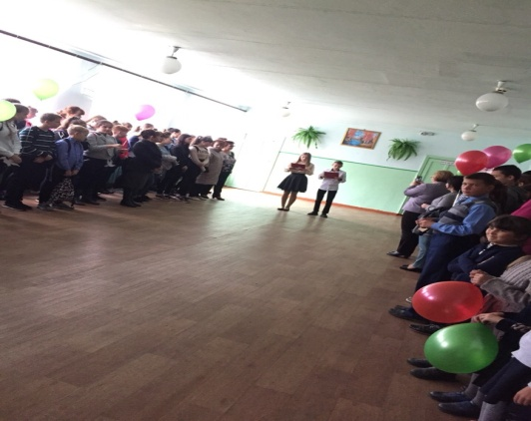 | 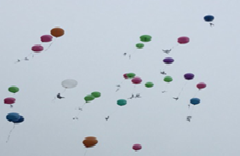  Турслет-2019  28 сентября в нашей школе прошёл туристический слёт школьников  Итоги ещё подводятся, но каждая команда надеется на победу  Для ребят были подготовлены разные состязания. И «Змейка», «Палаточный городок», «Медицина».  Все остались довольны! Мы за ЗОЖ По итогам 1 место заняла команда 8 класса, 2 место – 5 класс, 3 место поделили 6,9 классы.  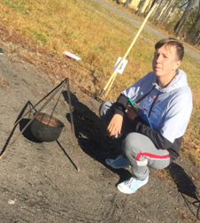 | 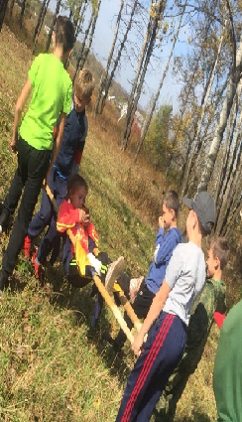  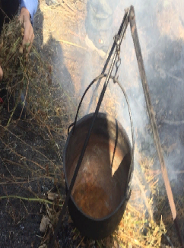  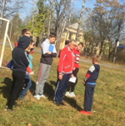
Лидер 21 века  17 октября на базе Центра «МОСТ», состоялся областной конкурс  «Лидервека.  От школы приняла участие одиннадцатиклассница Прокопенко Татьяна.-президент ДЮО "Солнечная республика" .  Конкурс проходил в 3 этапа  1. Самопрезентация  2. Видеоролик- рассуждение  3. Выставка-презентация  За участие, Татьяну наградили поездкой в ВДЦ “Океан».  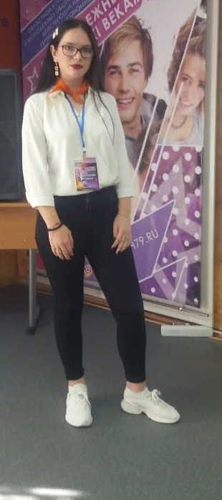 | Осенние Забавы  19 октября в нашей школе прошли мероприятия, посвященные Осени.  Малыши 1-4 классов приняли активное участие в празднике "Золотая осень", к которому подготовили тематические сценки, веселые частушки, игры, конкурсы, инсценирование сказок.  Ребята 5-7 классов приняли участие в осеннем квесте. Командам было предложено пройти по маршрутам :" Осенняя катавасия", "Угадай мелодию", "Крокодил", "Загадочный пункт связи", конкурс "Селфи-забег".  По итогам квеста, победу одержала дружная команда 6 класса. | 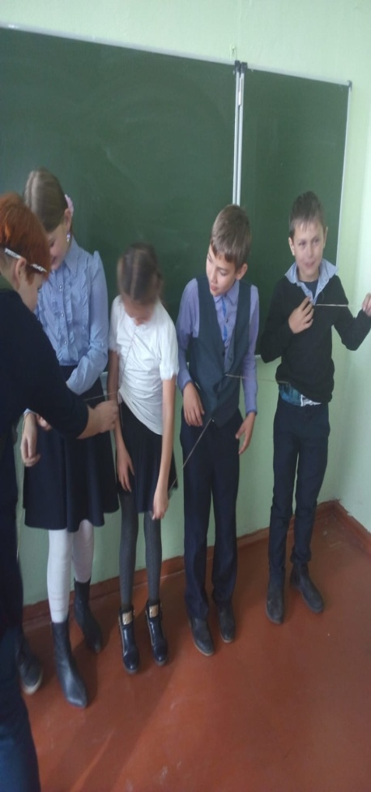  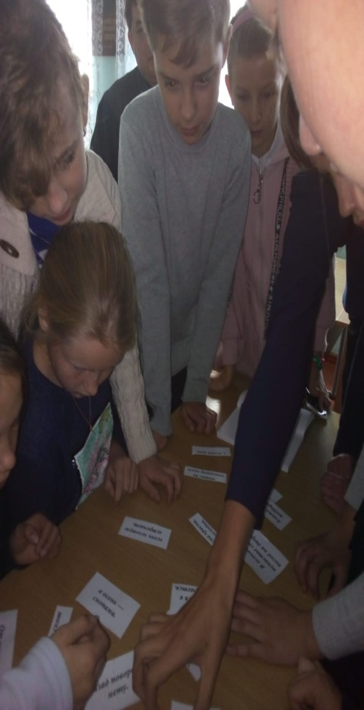
День Рождения РДШ  В день рождения российского движения школьников в нашей школе прошли соревнования "Вперёд, РДШ!" совместно с ребятами из школы-интерната.  Мероприятие подготовили и провели волонтёры школы. Ребята проявили все самые лучшие качества: командный дух, взаимовыручку, умение взаимодействовать. Всем было интересно, в завершении мероприятия все танцевали флешмоб под "Гимн РДШ"  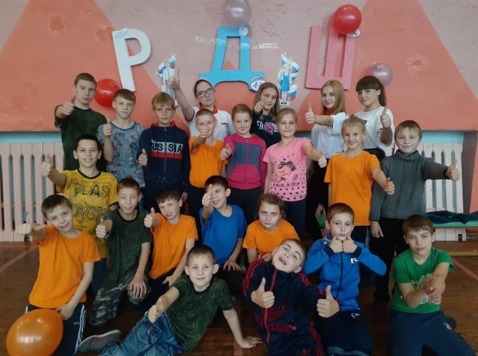 | Веселые Каникулы  31 октября группа ребят из 6 класса побывала на экскурсии в г. Биробиджане. Ребята посетили краеведческий музей, методический центр заповедника Бастак, но особенно всем понравился и запомнился батутный парк"Пружина". Не смотря на дождь и снег, которые сменяли друг друга в течении дня, поездка девчонкам и мальчишкам понравилась.  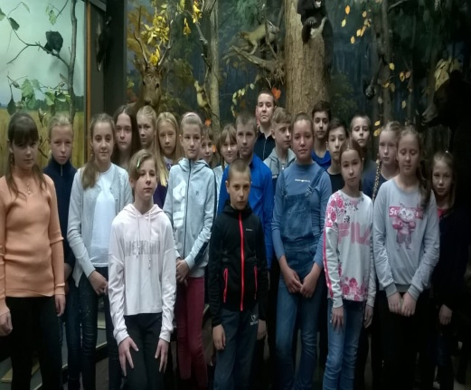  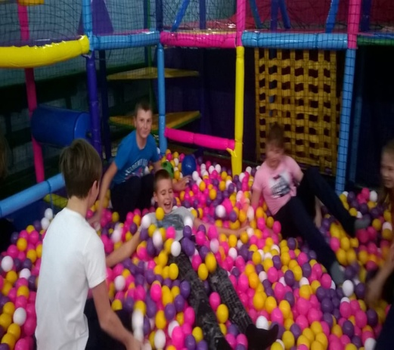 | 31 октября учащиеся 10-11 класса побывали в бильярде г.Биробиджан. Не смотря на дождь и снег, которые сменяли друг друга в течении дня, поездка учащимся понравилась. После они пошли на занятие, организованное Приамурским Государственным Университетом им. Шолом-Алейхема  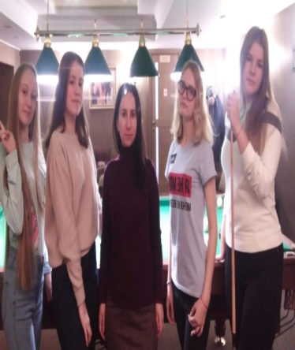
День Народного Единства  В честь такого праздника , хочется рассказать Вам немного истории.  Известно, что 4Ноября — праздник, увековечивающий освобождение Москвы от польских захватчиков в 1612 году. В этот день воины войска Пожарского и Минина помолились иконе Казанской Божией Матери, освободили Китай-город и вошли в него победителями вместе с иконой. С тех пор Казанскую икону начали почитать и преклоняться перед ней, люди были уверены, что именно чудотворная икона помогла им одержать победу.  Однако 4 ноября больше символизирует не победу, а сплочение народа, которое и сделало возможным разгром захватчиков. Возможно, молитвы и зарядили бойцов новыми силами и помогли им справиться с оккупантами, но основную роль все-таки сыграло сплочение людей. | Под руководством Минина и Пожарского сражалось более десяти тысяч воинов народного ополчения. Среди них были люди различных национальностей и сословий.  Считается, что именно 4 числа, во время совместной молитвы, они сплотились, соединились единой общей целью и вместе двинулись навстречу захватчикам. Именно единство в целях помогло столь разным людям найти общий язык и прийти к долгожданной победе с иконой в руках.  День народного единства — праздник, который призывает напомнить гражданам многонациональной страны важность сплочения. Ведь только вместе, двигаясь в одном направлении, можно справиться с трудностями и преодолеть препятствия.
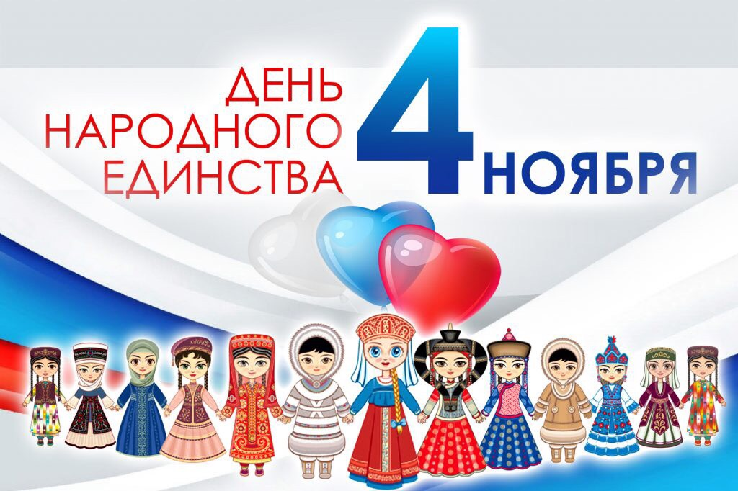
Большой Этнографический Диктант-2019  А также 1 ноября в нашей школе была проведена международная акция «Большой Этнографический Диктант- 2019»- культурно-просветительское мероприятие, которое позволяет оценить знания населения о народах, проживающих в России, и общий уровень этнокультурной грамотности.  Ежегодно «Большой этнографический диктант» привлекает внимание к этнографии, занимающей важное место в гармонизации межэтнических отношений.  В России масштабная акция проводится уже четвертый раз. В прошлом году диктант написали 392 тыс. человек на 4567 площадках в России и за рубежом.  Для тех, кто по каким-либо причинам не сможет проверить свои знания на региональных площадках, было организовано онлайн - тестирование | Всероссийская акция «Большой этнографический диктант» позволит оценить уровень этнографической грамотности населения, их знания о народах, проживающих в Российской Федерации.  Диктант проводится с целью оценки уровня этнографической грамотности населения, их знания о народах, проживающих в Российской Федерации. Акция поспособствует укреплению межнационального мира, гармонизации межэтнических отношений, а также привлечению внимания к этнографической науке.
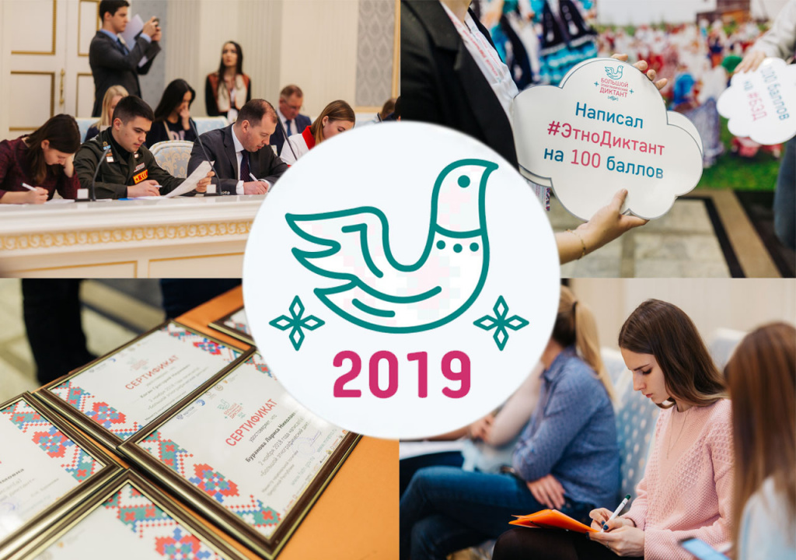
Рубрика «Минутка смеха»
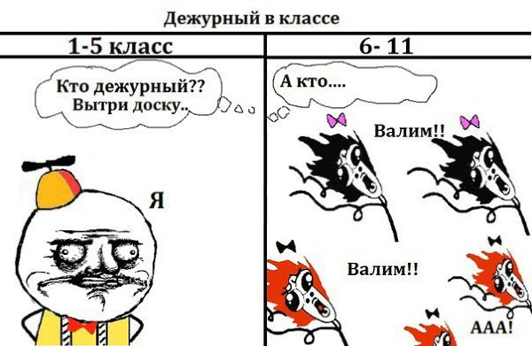 |  | 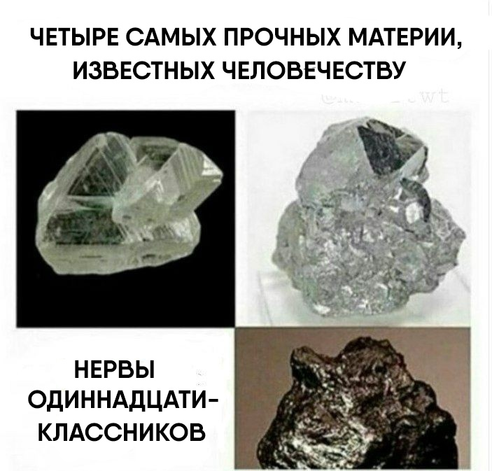  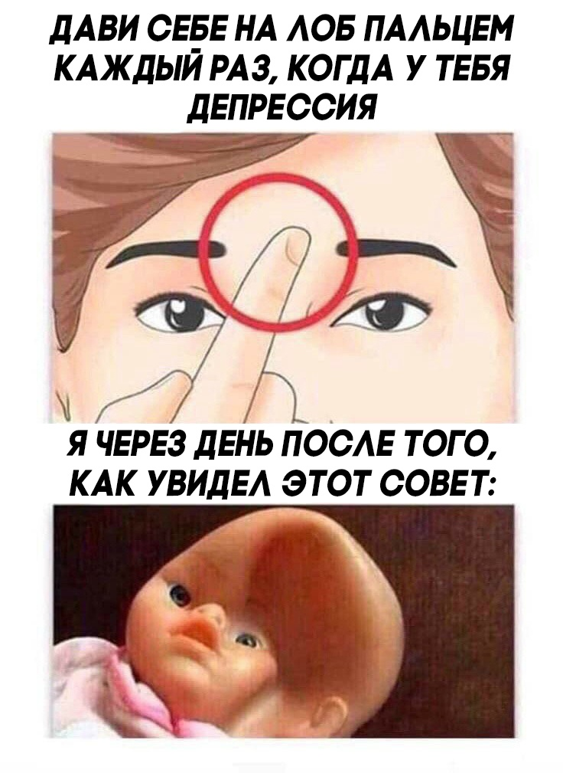
Утомленные четвертью  Газета МБОУ СОШ №24 п.Бира  Выпуск 8 Ноября 2019 года | Редакционная коллегия:  Гл. редактор: Желнова В.Ю.  Корреспонденты и фотокорреспонденты: Бобрышев С., Желнова В.Ю. |  | МБОУ СОШ №24 п.Бира  379130 п.Бира, ул. 40 лет Победы,13  Тел. +7 42666 3-81-78  soshbira24.tmweb.ru

